МИНИСТЕРСТВО ОБРАЗОВАНИЯ И НАУКИ РОССИЙСКОЙ
ФЕДЕРАЦИИ
Федеральное государственное бюджетное образовательное
учреждение высшего образования
«Московский Авиационный Институт
(Национальный Исследовательский Университет)»
Институт №8 «Компьютерные науки и прикладная математика»
Кафедра 806 «Вычислительная математика и программирование»

Проект
по дисциплине “Введение в авиационную и ракетно-космическую технику” 1 семестра

Группа М8О-112БВ-25
Дикун Р.Г.
Онопин О.М
Штыков М.С.
Шапошник А.С.

Москва, 2025
Название проекта: Полёт на спутник Юпитера
название команды: Сингулярность

Введение
Цель миссии: детальное конструирование ракеты в игре Kerbal Space Program, симуляция полета к спутнику Юпитера Ио.
Задачи миссии:
- Подобрать наиболее оптимальные характеристики ракеты для осуществления поставленной миссии
- Разработать и описать физические и математические модели
- Осуществить полет в программе KSP
- Смоделировать описанную миссию с помощью программной реализации созданных математических и физических моделей
- Сравнить результаты и сделать отчет

Состав команды и роли (все студенты из группы М8О-112БВ-25):
- Онопин Олег - программист KSP, монтажер полета, создание ракеты в KSP
- Штыков Максим: составитель физической модели, составитель отчета по полету ракеты
- Шапошник Артём: составитель математической модели, составитель презентации
- Дикун Роман: капитан команды, составитель текстового отчета

Глава 1: Описание миссии

Ио, один из 95 спутников Юпитера, — это мир экстремальных парадоксов, пылающий в тени гиганта. Его история открытия — классический пример научной эстафеты, где каждая миссия радикально меняла наше представление. Пионеры-разведчики «Вояджеры» в 1979 году перевернули все ожидания: вместо мёртвого кратерированного шара они показали мир без ударных кратеров, но с таинственными кольцами и кальдерами. И главное — действующие вулканические шлейфы. Загадка была брошена: что питает этот огонь так далеко от Солнца? Ответ дал революционер «Галилео» (1995-2003). Его данные подтвердили кошмарный масштаб: Ио — настоящая вулканическая фабрика с извержениями до 1500°C. Анализ приливных сил сформулировал парадигму: чудовищная гравитация Юпитера, растягивая и сжимая спутник, поддерживает под его коркой глобальный океан магмы. Современные миссии, такие как «Юнона», продолжают эту работу, фиксируя новые извержения и уточняя портрет самого беспокойного мира Солнечной системы. Однако следующий качественный скачок в понимании Ио связывают с проектом Io Volcano Observer (IVO). Его гениальность — в изящной и эффективной траектории, позаимствованной у миссии к соседнему ледяному гиганту. Подобно «Europa Clipper», которая будет совершать частые целенаправленные сближения с Европой, IVO планирует использовать серию из десяти предельно точных пролётов непосредственно над огненной поверхностью Ио. Эта «тактика точечных ударов» позволит впервые детально картировать глобальную вулканическую активность, измерить состав лав и шлейфов в разных точках и, наконец, заглянуть в глубь спутника, чтобы напрямую подтвердить или опровергнуть гипотезу о подповерхностном магматическом океане. Если «Вояджеры» открыли вулканы, а «Галилео» осознал их масштаб, то задача IVO — понять их глобальную «экономику»: систему теплопереноса, циркуляцию магмы и полную энергетику этой космической геотермальной станции.

Если реальная ближайшая перспектива для Ио — это высокоточная дистанционная разведка, то гипотетическая миссия посадки на его поверхность стала бы качественным скачком иного рода — прямым контактом с этим адом. Её уникальность — в беспрецедентных вызовах: смертоносная радиация в поясах Юпитера, способная убить электронику за месяцы; экстремальный перепад температур от ледяных -150°C в тени до раскалённых +1500°C у лавовых озёр; и агрессивная химия поверхности, состоящей из соединений серы. Посадка потребовала бы полностью автономной навигации в реальном времени, чтобы аппарат сам смог найти единственный безопасный пятачок в вечно меняющемся ландшафте, избегая новых трещин и лавовых потоков. Цель такой миссии — «геологическая аутопсия», изучение планетообразующих процессов в прямом эфире.

И здесь возникает блестящий творческий ход вселенной Kerbal Space Program. Разработчики взяли у реального Ио главный движущий физический принцип — чудовищный приливный нагрев от газового гиганта — и задались фантастическим, но научно обоснованным вопросом: «А что, если бы эта мощнейшая энергия действовала не на сухую силикатную луну, а на ледяную?».

Ответом стал Лейт — спутник планеты Джул. Он является не симуляцией Ио, а его гениальным фантастическим отражением. Общее научное ядро у них одно: Лейт, как и Ио, является первой луной в системе, находится в мощном орбитальном резонансе с другими спутниками (Валлом и Тайло) и испытывает колоссальные приливные силы, разогревающие его недра. Однако коренное отличие — в результате. На реальном Ио эта энергия вырывается наружу в виде вулканов и лавы, создавая силикатный ад. На игровом Лейте эта же энергия растапливает глобальный подлёдный океан и даже создаёт достаточно плотную, пригодную для дыхания атмосферу. Лейт — это Ио, который вместо лавы изверг целый океан.

Этот фундаментальный сдвиг меняет всё для гипотетической миссии. Если целью на реальном Ио является геология — изучение состава магмы и механизмов нагрева, — то целью высадки на Лейт становится астробиология. Главная интрига — поиск жизни в тёплом солёном океане, подогреваемом тем же приливным механизмом. Соответственно, и инженерные вызовы диаметрально противоположны. Вместо защиты от радиации и жары аппарату на Лейте нужна стойкость к вечному холоду, коррозии от солёной воды и прочность, чтобы выдержать возможное погружение под лёд или работу на неустойчивой ледяной панцире. Опасность исходит не от расплавленного камня, а от ледяных трещин и приливных течений.

Таким образом, контраст между Ио и Лейтом блистательно иллюстрирует суть KSP как феномена. Игра не является симулятором, но выступает как мощный образовательный инструмент и песочница. Она вдохновляет на изучение реальной астрофизики — приливного нагрева, орбитальных резонансов, — наглядно показывая, как изменение всего одного ключевого параметра (наличие воды вместо сухих пород) в рамках одного неумолимого физического закона может породить радикально иную, и даже гостеприимную, вселенную. Если миссия Io Volcano Observer к реальному Ио — это попытка составить детальную карту раскалённых недр, то экспедиция на Лейт — это путешествие в потенциальную колыбель жизни, ставшую возможной благодаря той же самой космической «тепловой машине».
Ракета-носитель и полезная нагрузка
На основе анализа открытых источников и инженерных проработок NASA, наиболее вероятным носителем для такой миссии является Space Launch System (SLS) Block 1B. В таблице ниже приведены оценочные характеристики как самой ракеты, так и полезной нагрузки.
Часть | Масса части | Масса топлива  (при наличии | Сила тяги  (при наличии) | Удельный импульс  (при наличии)
Два твердотопливных ускорителя (SRB) | 2 x ~625 000 кг | 2 x ~625 000 кг (Твердое топливо) | 2 x ~16 000 кН | ~269 с
Основная ступень CS | ~980 000 кг | ~980 000 кг (Жидкий H2/LOX) | 4 x ~2 100 кН | ~366 с
Верхняя ступень EUS | ~35 000 кг | ~130 000 кг (Жидкий H2/LOX) | 4 x ~110 кН | ~462 с
Головной обтекатель (5-м диаметр) | ~9 500 кг | - | - | -
Посадочный модуль | ~2 600 кг | ~1 800 кг | ~35 кН | ~320 с

Процесс полёта
Общая продолжительность миссии: ~6 лет
Этап 1: Запуск и начальный разгон
Дата: ~15 октября 2031 года
Место: Космический центр Кеннеди, Флорида, США, стартовый комплекс 39B.
Событие: Старт ракеты-носителя Space Launch System (SLS) Block 1B. Через ~8,5 минут после запуска происходит отделение ускорителей и сброс обтекателя. После выхода на низкую опорную орбиту включается двигатель верхней ступени (Exploration Upper Stage), который выводит аппарат «Io Volcano Observer» на траекторию отлёта.
Этап 2: Формирование траектории к Юпитеру (Транс-юпитерианская инъекция)
Дата: ~16 октября 2031 года
Событие: Верхняя ступень SLS выполняет длительное включение, придавая аппарату скорость для прямого или энергоэффективного перелёта к Юпитеру (с возможным гравитационным манёвром у Земли или Венеры для дополнительного разгона). После манёвра ступень отделяется.
Этап 3: Межпланетный перелёт
Период: Октябрь 2031 – Декабрь 2033 года (~2 года).
Событие: Аппарат летит по гелиоцентрической орбите. Проводится один или два гравитационных манёвра (например, у Земли в 2033 году) для оптимизации траектории и накопления скорости.
Этап 4: Прибытие к Юпитеру и выход на высокоэллиптическую орбиту (JOI)
Дата: ~20 декабря 2035 года
Событие: Критический манёвр. Аппарат приближается к Юпитеру. Двигатели включаются для торможения, чтобы быть захваченным гравитацией планеты. Аппарат выходит на высокоэллиптическую «защитную» орбиту с апоцентром далеко от Юпитера и перицентром, возможно, между орбитами Ио и Европы. Это минимизирует время пребывания в радиационных поясах.
Этап 5: Радиационно-безопасный «тур» и научные пролёты
Период: Январь 2036 – Декабрь 2037 года (~2 года).
Событие: Это ядро миссии, для выхода на орбиту спутника, аппарат совершает серию быстрых, прицельных пролётов мимо Ио.
Орбита тщательно корректируется с помощью манёвров в апoцентре и гравитационных взаимодействий с другими лунами (в основном Ганимедом), чтобы каждый раз «прошивать» окрестности Ио на высокой скорости.
Цель: Максимально сократить время нахождения в смертоносной радиационной зоне Ио, но собрать данные при каждом пролёте. Аппарат будет изучать вулканическую активность, температуру, состав выбросов и гравитационное поле.
Финальная орбита: После серии пролётов траектория будет скорректирована так, чтобы обеспечить оптимальные условия для сброса посадочного модуля (если он предусмотрен) или для финального, самого рискованного сближения.
Этап 6: Отделение и автономная посадка на Ио (Гипотетический сценарий)
Дата: ~15 января 2038 года
Событие:
T-0:00: На подлёте к Ио от перелётного модуля отделяется небольшой, сверхзащищённый посадочный модуль.
T+0:10: Модуль включает двигатели для схода с пролётной траектории и перехода на посадочную.
T+0:25: Включение полностью автономной системы навигации (TRN+). Из-за задержки связи и динамичного ландшафта все решения принимаются бортовым компьютером. Система в реальном времени сканирует поверхность, сравнивая её с картами, и ищет стабильный, безопасный участок, избегая активных жерл, свежих лавовых потоков и трещин.
T+0:55: На высоте ~200 м — финальное зависание и подтверждение точки посадки.
T+1:05: Мягкая посадка на выбранный относительно стабильный участок (например, старое лавовое поле). Двигатели отключаются. Радиационная и тепловая защита активированы на максимум.
Этап 7: Научная фаза на поверхности (Кратковременная)
Дата начала: ~15 января 2038 года
Планируемая длительность: От 2 до 20 земных дней.
Событие: Это самая экстремальная работа в истории космонавтики. Модуль разворачивает сейсмометры, спектрометры и манипулятор для анализа свежих отложений. Вся научная программа выполняется в режиме «собери и передай как можно быстрее» до того, как радиация и экстремальные условия выведут из строя критическое оборудование. Данные передаются напрямую на Землю или через пролетающий орбитальный аппарат.

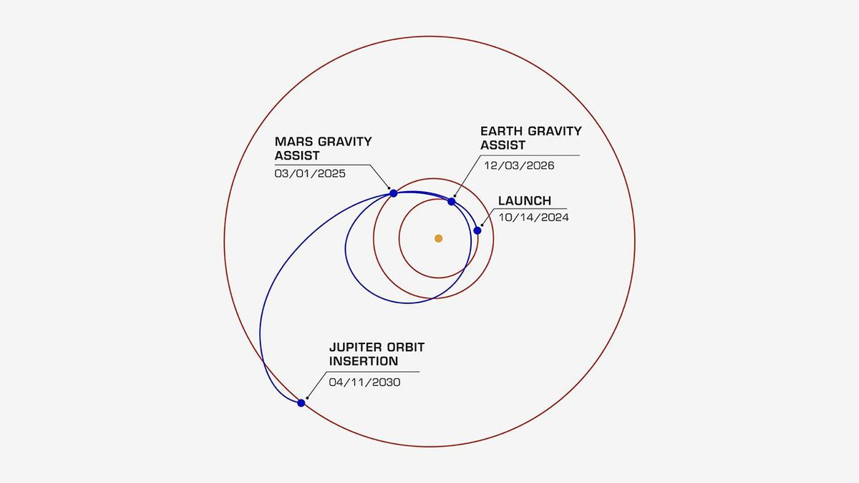
Рис. 1.1 Траектория полёта в миссии Europa Clipper

Глава 2: Математические модели
Будем создавать математическую модель, опираясь на данные KSP. Несмотря на схожесть Солнечной системы и Кербольной системы, характеристики планет значительно отличаются. Все параметры планет взяты со страниц KSP wiki.
1. Ресурс полёта и условия взлёта
Основной ресурс полёта - характеристическая скорость $∆υ$.
Основным ресурсом для полёта ракеты считаем $∆υ$ - характеристическую скорость орбитального манёвра. В астродинамике это изменение скорости КА, необходимое для выполнения орбитального манёвра.
Расчёт $∆υ$ через формулу Циолковского:
$$∆υ=v_{e}⋅\ln\left(\frac{M_{0}}{M_{P}}\right)=v_{e}⋅\ln\left(1+\frac{M_{T}}{M_{P}}\right)$$
где:
$υ_{e}$- скорость истечения продуктов сгорания
$M_{0}$ - масса ракеты с топливом
$M_{P}$ - масса ракеты без топлива
$M_{T}$ - масса топлива

Связь с удельным импульсом:

Поскольку в KSP указан удельный импульс $I_{sp}$, выразим:
$$I_{sp}=\frac{v_{e}}{g_{0}} ⇒v_{e}= I_{sp}⋅g_{0}$$
Итоговая формула для расчёта $∆υ$ ступени:
$$∆υ=I_{sp}⋅g_{0}⋅ln\left(1+\frac{M_{T}}{M_{P}}\right)$$
Условие взлёта с поверхности:

Для подъёма с поверхности Кербина необходим коэффициент $TWR$:
$$TWR=\frac{F}{m⋅g_{0}} > 1$$

2. Формула фазового угла взлёта
$$φ={180}^{°}⋅\left(1-\frac{T_{transfer}}{T_{jool}}\right)$$
$φ$ - фазовый угол [градусы] - оптимальный угол между планетами при запуске
$T_{transfer}$ - время перелёта [с] - половина периода переходной орбиты
$T_{jool}$ - орбитальный период Джола [с] - время полного оборота вокруг Кербола

Глава 3: Программная реализация

Полет ракеты был смоделирован исключительно средствами игры Kerbal Space Program (KSP) без привлечения сторонних модификаций или автопилота. Ключевая задача аналитической части проекта заключалась в постобработке данных полета и создании наглядных графиков. Центральным среди них стал график выхода на орбиту, который математически отражает динамику полета и воплощает рассмотренные ранее физические принципы и уравнения. Для его построения был использован язык программирования Python с библиотекой Matplotlib — для построения и оформления графика. Алгоритм программы последовательно, в цикле, рассчитывает параметры движения на основе введенных констант и исходных данных. Для корректного учета пространственного маневра в коде активно применяются тригонометрические функции (sin, cos). Исходный код снабжен подробными комментариями и цветовым выделением логических блоков, что облегчает его чтение, понимание логики работы и возможное повторение расчетов.

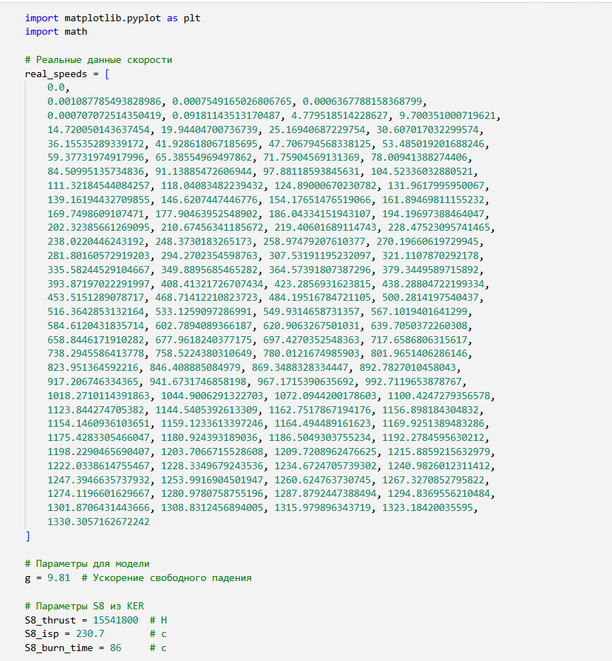

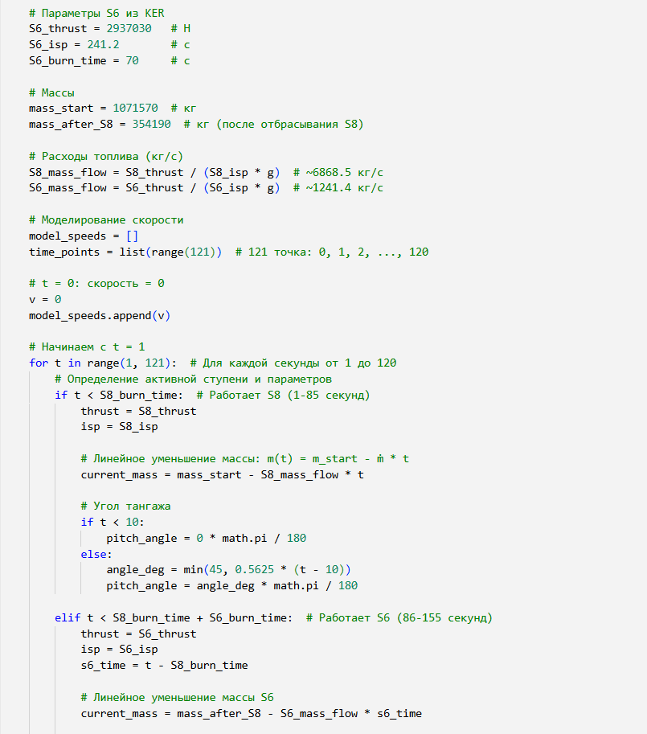

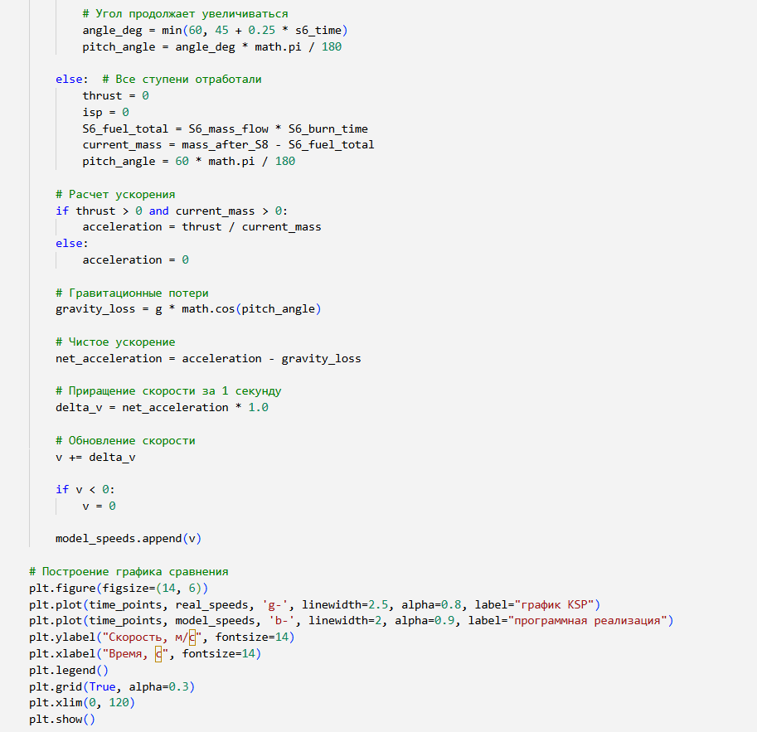

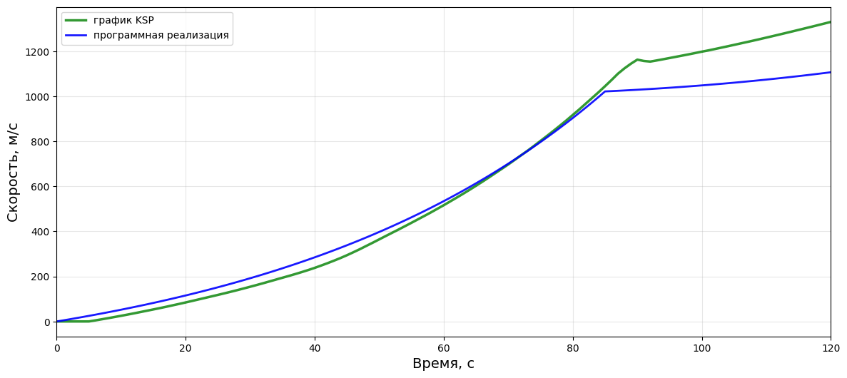Рис 3.1 График выхода на орбиту мат. модели и KSP

Глава 4: Конструирование ракеты

Для аутентичного воспроизведения исторической миссии недостаточно лишь теоретической модели — необходима ее практическая реализация в среде симулятора. Процесс начался с изучения технических характеристик реального прототипа. На основе этих данных в Kerbal Space Program была поэтапно собрана виртуальная модель ракеты. Каждый конструктивный элемент подбирался с учетом его функционального аналога. В разделе представлено детальное описание использованных игровых деталей с соответствующими иллюстрациями, демонстрирующими составные части по отдельности. В завершение приведено изображение полностью собранной ракеты, готовой к запуску.

1 ступень

Начать описание необходимо с самого старта — нижней части ракеты. Для создания первой ступени использовалось множество деталей из игрового ассортимента.

В качестве основы силовой установки были выбраны четыре гигантских твердотопливных ускорителя S2-33 «Тяжеловоз». Каждый из них обладает невероятной тягой, что обеспечивает мощнейший первоначальный разгон. Масса одного ускорителя составляет 144.0 тонн.

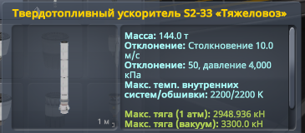

Рис 4.1. Твердотопливный ускоритель

Для обеспечения работы основных маршевых двигателей была интегрирована система топливных баков. Был выбран самый вместительный из доступных — бак «Кербодайн» S3-14400, способный хранить огромные запасы жидкого топлива и окислителя. Его масса равна 81.0 тонне. Для дополнительной гибкости в конструкции под ним был установлен еще один топливный отсек — бак «Кербодайн» S3-7200 массой 40.5 тонн.

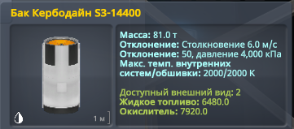

Рис 4.2 бак «Кербодайн» S3-14400

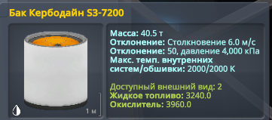

Рис. 4.3. бак Кердобайн S3-7200

Над топливными баками размещена сердцевина ступени — связка из четырех мощных жидкостных ракетных двигателей, объединенных в один блок ЖРД KS-25x4 «Мамонт». Этот инженерный монстр заменяет собой сложные многоступенчатые конструкции, обеспечивая колоссальную тягу. Масса двигательного блока составляет 15.0 тонн.

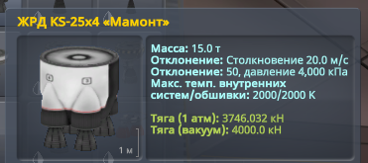

Рис 4.4. ЖРД KS-25x4 «Мамонт»

Конечный элемент первой ступени — средство отделения. Для четкого и надежного сброса всей этой массивной конструкции при исчерпании топлива было установлено пирокольцо TS-37. Его масса — 0.48 тонн.

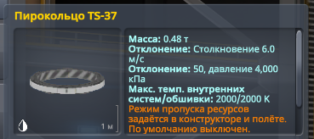

Рис 4.5. пирокольцо TS-37

Общая расчетная масса первой ступени составляет:
(144.0 т * 4) + 81.0 т + 40.5 т + 15.0 т + 0.48 т = 664.98 тонн.

2 ступень

Вторая ступень отвечает за набор высоты и дальнейшее увеличение скорости для выхода на опорную околопланетную орбиту.

Здесь был установлен мощный маршевый жидкостный ракетный двигатель ЖРД Кербодайн KR-2L+ «Носорог», специально разработанный для работы в вакууме. Его масса составляет 9.0 тонн.

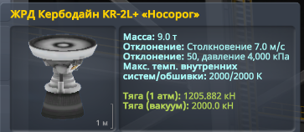

Рис 4.6. двигатель ЖРД Кербодайн KR-2L+ «Носорог»

В пару к двигателю на 2 ступени установлен гигантский бак «Кербодайн» S3-14400. Масса этого изделия - 81.0 тонн. Для обеспечения управляемости ступени в условиях космического полета был интегрирован большой улучшенный гиродин массой 0.2 тонны.

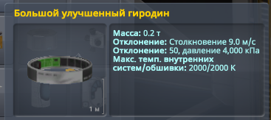

Рис 4.7. бак «Кербодайн» S3-14400

Для выполнения тонких маневров, таких как коррекция орбиты и точная ориентация, было установлено 12 вспомогательных двигателей ЖРД МК-55 «Стукач». Масса каждого из них - 0.9 тонн.

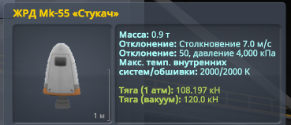

Рис 4.8. двигатель ЖРД МК-55 «Стукач»

Конечный элемент второй ступени — средство отделения. Для перехода к следующему отсеку был установлен пирокольцо TS-25 в единственном экземпляре. Его масса - 0.21 тонн.

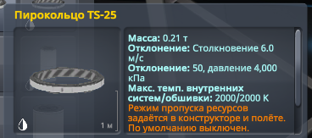

Рис 4.9. пирокольцо TS-25

Общая расчетная масса второй ступени составляет:
9.0 т + 81.0 т + 0.2 т + (0.9 т * 12) + 0.21 т = 101.41 тонн.

3 ступень

Третья ступень предназначена для выполнения первого межпланетного разгона — она выводит связку из последующих ступеней и полезной нагрузки на траекторию полета к системе Юпитера. Её задача — придать конструкции необходимое приращение скорости для ухода из сферы влияния родной планеты.

Основу её двигательной установки составляет мощный и надёжный ЖРД RE-M3 «Грохот» массой 6.0 тонн.

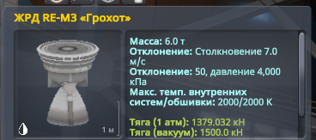

Рис 4.10. ЖРД RE-M3 «Грохот»

Топливо для него хранится в двух типах баков. В качестве основного был выбран крупнейший бак от «Рокомакс» — «Джамбо-64» массой 36.0 тонн. Для обеспечения большой продолжительности работы и гибкости заправки к нему добавлено 12 стандартных баков модели FL-TX1800, каждый из которых весит 10.125 тонн.

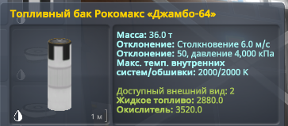

Рис 4.11. бак «Рокомакс» «Джамбо-64»

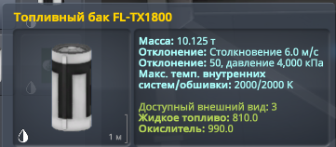

Рис 4.12. бак FL-TX1800

Для точного управления ориентацией и стабилизации ступени в вакууме был установлен большой улучшенный гиродин массой 0.2 тонны (аналогичный использованному на второй ступени). Для выполнения сложных манёвров и коррекций смонтировано 4 вспомогательных двигателя Тороидальный клиновоздушный ЖРД T-1 «Дротик», масса каждого — 1.0 тонна.

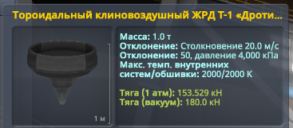

Рис 4.13. Тороидальный клиновоздушный ЖРД T-1 «Дротик»

Для отделения полезной нагрузки на орбите ступень оснащена пирокольцом TS-25 массой 0.21 тонн (элемент, уже применявшийся в конструкции второй ступени).

Общая расчетная масса третьей ступени составляет:
6.0 т + 36.0 т + (10.125 т * 12) + 0.2 т + (1.0 т * 4) + 0.21 т = 168.71 тонн.

4 ступень

Четвёртая ступень служит межпланетным разгонным блоком. Её задача — провести серию коррекций траектории и выполнить основной разгонный импульс для точного перелета к спутнику Джола, Лейту. Она отвечает за наведение на цель и оптимальное использование топлива в открытом космосе.

Основу её двигательной установки составляет мощный и эффективный ЖРД RE-15 «Шкипер» массой 3.0 тонны, оптимизированный для работы в вакууме.

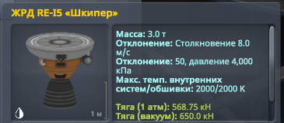

Рис 4.14. ЖРД RE-15 «Шкипер»

Топливо для продолжительной работы хранится в двух баках производства «Рокомакс». Основным является топливный бак Рокомакс X200-32 массой 18.0 тонн. Для гибкости конструкции и оптимального баланса массы установлен топливный бак Рокомакс X200-16 массой 9.0 тонн.

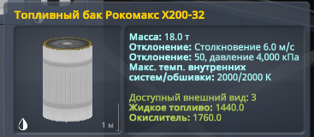

Рис 4.15. топливный бак Рокомакс X200-32

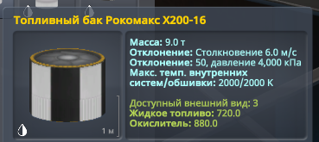

Рис 4.16. топливный бак Рокомакс X200-16

Для высокоточной ориентации и стабилизации на активном участке полёта ступень оснащена большим улучшенным гиродином массой 0.2 тонны (аналогичный использовался на предыдущих ступенях). Для последующего отделения следующего модуля или полезной нагрузки установлено проверенное пирокольцо TS-25 массой 0.21 тонны.

Важным элементом, обеспечивающим аэродинамику на начальном этапе и защиту размещённого выше оборудования, является защитный обтекатель AE-FF2 (2,5 м) массой 0.175 тонны.

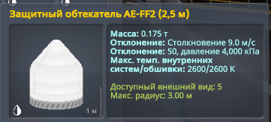

Рис 4.17. защитный обтекатель AE-FF2 (2,5 м)

Общая расчетная масса четвёртой ступени составляет:
3.0 т + 18.0 т + 9.0 т + 0.2 т + 0.21 т + 0.175 т = 30.585 тонн.

5 ступень

Пятая ступень выполняет роль орбитального маневрового модуля в системе Лейта. Она отвечает за торможение для выхода на орбиту спутника, проведение орбитальных коррекций и сближение с целью.

Основу двигательной установки составляет высокоэффективный двигатель ЖРД RE-L10 «Пудель», масса которого составляет 1.75 тонны. Этот двигатель идеально подходит для точных и продолжительных манёвров.

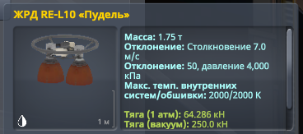

Рис 4.18. двигатель ЖРД RE-L10 «Пудель»

Энергообеспечение ступени на всём протяжении полёта организовано с помощью двух разворачиваемых комплексов солнечных панелей «Гигантор XL», каждый из которых весит 0.3 тонны.

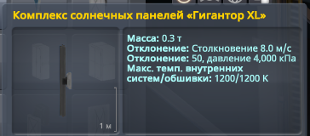

Рис 4.19. комплекс солнечных панелей «Гигантор XL»

Запасы топлива для работы двигателя хранятся в двух совместимых баках производства «Рокомакс»: основном топливном баке Рокомакс X200-8 массой 4.5 тонны и вспомогательном топливном баке Рокомакс X200-16 массой 9.0 тонн.

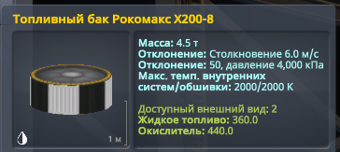

Рис 4.20. топливынй бак Рокомакс X200-8

Управление ориентацией и стабилизацией ступени осуществляется с помощью проверенного большого улучшенного гиродина массой 0.2 тонны (аналогичный использовался на предыдущих ступенях). Для отделения полезной нагрузки на целевой орбите установлено стандартное пирокольцо TS-25 массой 0.21 тонны.

Общая расчетная масса пятой ступени составляет:
1.75 т + (0.3 т * 2) + 4.5 т + 9.0 т + 0.2 т + 0.21 т = 16.26 тонн.

6 ступень

Шестая ступень представляет собой служебный и защитный модуль для спускаемого аппарата. Её задача — обеспечить безопасное отделение командного отсека, а также защитить его от перегрева во время входа в атмосферу при возвращении на родную планету.

Данная ступень оснащена пирокольцом TS-25 массой 0.21 тонны для отделения целевого оборудования на орбите. Также установлен тепловой щит диаметром 10 метров массой 1.5 тонны, который обеспечивает безопасный вход в атмосферу или выполняет функцию аэродинамического тормоза.

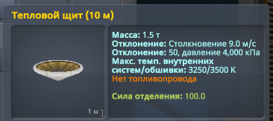

Рис 4.21. тепловой щит

Общая расчётная масса шестой ступени составляет:
0.21 т + 1.5 т = 1.71 тонны.

7 ступень

Седьмая и завершающая ступень ракеты представляет собой пилотируемый командный отсек, предназначенный для размещения экипажа, управления полётом и безопасного возвращения на планету. Это конечная цель всей миссии — доставить кербонавтов к Лейту и обратно.

Основным элементом ступени является командный отсек МК1-3 массой 2.438 тонны, способный вместить до трёх кербонавтов и оборудованный системами жизнеобеспечения.

Для посадки ступень оснащена парашютом Мk25 массой 0.2 тонны, который выполняет роль тормозного устройства для снижения скорости спуска.

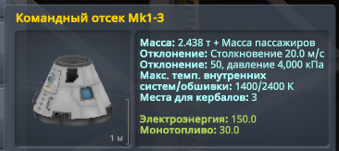

Рис 4.22. командный отсек Mk-3

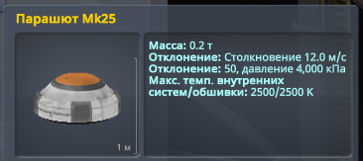

Рис 4.23. парашют Mk25

Общая расчётная масса седьмой ступени составляет: 2.438 т + 0.2 т = 2.638 тонны

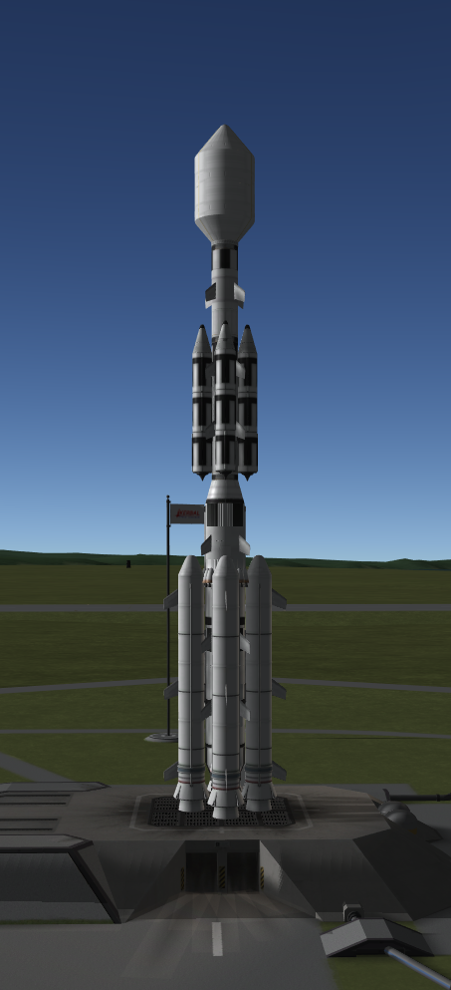

Рис 4.24.

Общая стартовая масса ракеты составляет:
664.98 + 101.41 + 168.71 + 30.585 + 16.26 + 1.71 + 2.638 = 986.293 тонны.

Таким образом, вся конструкция семиступенчатой ракеты для полёта к Лейту (Ио) в момент старта весит почти 986.3 тонны.

Глава 5: Медиа

Github вместе с записью полёта: https://github.com/V0LKER7/ksp_project

Диск со всеми файлами: https://disk.yandex.ru/d/6plH_WRAOkTa1g

Глава 6: Заключение

В ходе выполнения проекта силами нашей команды был смоделирован полет на один из спутников Юпитера, были успешно составлены математические и физические модели, в относительно точном приближении к ним повторен запуск в KSP. Исследованная и подготовленная информация была представлена в данном отчете, презентации.

ИСТОЧНИКИ

Графики были составлены самостоятельно.

Фото были получены самостоятельно из KSP.

Зисман, О.М. Курс общей физики: учебное пособие - 8-е изд., - СПб; М.; Краснодар; Лань, 2019. - 339 с.

Коржуев, А.В. Физика: учебник / А.В. Коржуев, Е.Л. Рязанова. - М.: ГЭОТАР-Медиа, 2019. - 283 с.

Кабардин, О.Ф. Физика. 9 класс / О.Ф. Кабардин. - М.: Просвещение, 2010. - 176 с.

Мякишев, Г.Я. Физика. Механика. 10 класс / Г.Я. Мякишев. - М.: Дрофа, 2014. - 496 с.

https://www.britannica.com/technology/Europa-Clipper

